وصيتنامه شهید مصطفى عطايى

[خدايا مستضعفين جهان را بر مستكبرين پيروز فرما](http://hamedan.navideshahed.com/fa/news/417042/%D8%AE%D8%AF%D8%A7%D9%8A%D8%A7-%D9%85%D8%B3%D8%AA%D8%B6%D8%B9%D9%81%D9%8A%D9%86-%D8%AC%D9%87%D8%A7%D9%86-%D8%B1%D8%A7-%D8%A8%D8%B1-%D9%85%D8%B3%D8%AA%D9%83%D8%A8%D8%B1%D9%8A%D9%86-%D9%BE%D9%8A%D8%B1%D9%88%D8%B2-%D9%81%D8%B1%D9%85%D8%A7)

خدايا مستضعفين جهان را بر مستكبرين پيروز فرما و مستضعفين خود سر نوشتشان را بدست گيرند. و ما را در برقرارى و پا برجا شدن پرچم لااله الااله كه همان راه على (ع)است كمك كن.

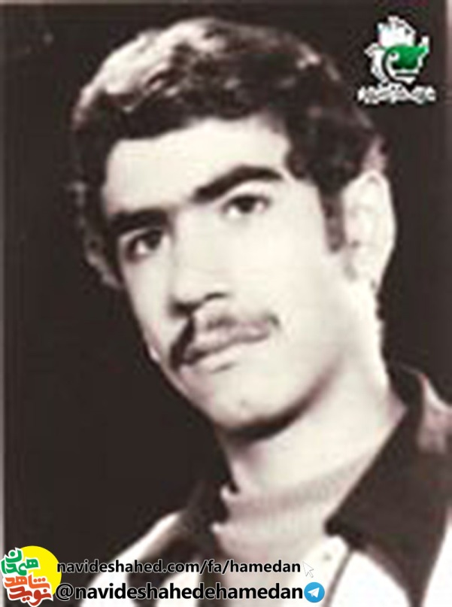ولا تحسبن الذين قتلوا فى سبيل الله امواتا بل احياء عند ربهم يرزقون

گمان نبريد كسانيكه در راه خدا كشته مى‌شوند و جهاد مى‌كنند مردگانند بلكه آنها زنده‌اند و نزد پروردگارشان روزى

مى‌خورند.

خدايا شكر مى‌كنم كه تو اين نعمت را به من دادى كه بتوانم در برابر تو، در راه اهداف حكومت اسلامى لذت ها و محبتهای دنيوى را فراموش كنم و فقط راه تو را در نظر داشته باشم. خدايا من هر چه از تو خواستم در زندگى، به من عطا فرمودى حتى شهادت را از من دريغ ننمودى. من چطور بتوانم از عهده شكر تو برآيم.

پدر عزيز و بزرگوارم ميدانم كه محبت من در دل تو بسيار است و رنج و اندوه از دست رفتن من برايت سنگين است. ولى در راه الله و در راه به ثمر رسيدن حكومت اسلامى بسى ناچيز است. از درگاه خداوند شما تشكر بايد كنى كه اين نعمت را بر شما ارزانى داشته و شما را از اين ثواب برخوردار گردانيده است.

پدر عزيزم تو را به حضرت بارى تعالى سوگند ميدهم مبادا خداى نكرده گريه كنى و اجر و منزلت خود را در برابر پروردگار از ميان ببرى. پدر عزيز از تو تشكر مى‌كنم كه همواره از كوچكى براى انسان شدنم مرا ترغيب و تشويق نمودى. من از شما تشكر مى‌كنم كه در راه به انجام رسيدن مواهب و بخششهاى پروردگار مرا يارى دادى.

و تو مادر عزيزم همچون پدر دلبندم ميدانم كه غم از دست دادن فرزند براى مادر بسيار مشكل و دشوار است. اگر چه من بگويم مادر فراموش كن ولى مى‌دانم كه اين امر براى مادر امكان‌پذير نيست. ولى مادر عزيز و مهربانم عمر دنيا كوتاه است. بالاخره آدمى يك روز آمده و يك روز هم از دنيا خواهد رفت چه بهتر كه مرگ و شهادت انسان در راه خدا باشد. مادر عزيزم از زحماتى كه برايم كشيدى بسيار تشكر مى‌كنم و از خداى عزوجل خواهانم اجر و منزلت در بهشت به شما عنايت فرمايد.

**و درود فراوان بروان پاك امام امت خمينى بت شكن رهبر مستضعفين جهان، رهبر دردمندان و مصيبت ديدگان و رهبر زحمت كشان و مظلومين جهان چرا كه اين طبقه دل به او بسته‌اند و اميدوارند كه رهبرى او به رهبرى و قيام حضرت امام زمان مهدى موعود متصل گردد. انشاءالله.**

خدايا مستضعفين جهان را بر مستكبرين پيروز فرما و مستضعفين خود سر نوشتشان را بدست گيرند. و ما را در برقرارى و پا برجا شدن پرچم لااله الااله كه همان راه على (ع)است كمك كن.

**و باز من سخنى كوتاه با پدر و مادر و تمامى پيروان خط امام دارم. پدر و مادر عزيز و دلبندم ،آن زمانى كه جسدم در خون غوطه ور مى‌شود و به اولياءالله ميپيوندم به آرزوى ديرينه‌ام رسيده‌ام. آن زمانى كه شما با جسد خون آلود من روبرو مى‌شويد گريه ننمائيد. شايد با گريه شما دشمن اسلام خوشحال گردد پس بايد شماها افتخار نمائيد به اين شهيدان و آن سخن دوم به دوستان و پيروان خط امام و حزب‌الله هيچ موقع تا لحظه شهادت از خط امام خارج نگرديده و با دادن شهيد در راه خدا افتخار نمائيد و مصمم‌تر و با اراده پولادى راه شهيدان اسلام كه همان خط امام است را دنبال كنيد و آن نصيحتم به مجاهدين خلق و گروه هاى فدائى كه خودشان را ميخواهند براى خلق فدا كنند در صورتيكه خلق را با دستور ابرقدرتها فداى هوسهاى شيطانى خود مينمايند.**

و اينك اى برادران مسلمان اى برادرى كه در طريق و در راه آن هوسبازان افتاده‌اى بخود بيانديش و كمى فكر كن و راه حق را درياب. چرا كسى كه خود را مجاهد خلق و فدايى خلق لقب ميدهد در جبهه‌هاى حق عليه باطل از اسلام كه همان دين خلق مى‌باشد دفاع مى‌گردد ديده نمى‌شود. در صورتيكه با دشمنان خلق همكارى مى‌نمايند. بسى مايه تاثر است.

خدايا شهادت مرا از شهداى صدر اسلام ثبت بنما. آمين.

و من از تمامى برادران و خواهران و قوم و خويشان و همرزمان انتظار دارم كه اسلحه مرا زمين نگذاريد و دنباله رو راه شهيدان باشيد و من از يكايك همگى شما حلالى خواسته و آرزوى موفقيت و پيروزى براى شما دارم به اميد پيروزى. والسلام عليكم و رحمة الله و بركاته.

فرزند شما مصطفى عطائى

16 آذر 60

خدايا خدايا تا انقلاب مهدى خمينى را نگهدار. آمين

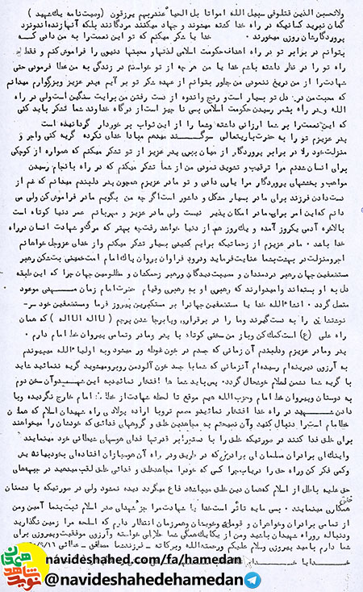

--------------------

شهید مصطفی عطائی یکم فروردین ماه سال 1343 در شهرستان اسدآباد از توابع استان همدان در خانواده ای مذهبی و ساده زیست به دنیا آمد.

از همان کودکی تحت توجهات پدر و مادر خود آموزه های دینی را آموخت و با حضور در هیات های حسینی و مجالس مذهبی در مکتب آل الله درس آزادی و آزادگی آموخت.

سال 1350 وارد دبستان شد اما به دلیل مشکلات موجود و کمبود امکانات فقط تا اول راهنمایي درس خواند و بلافاصله وارد بازار کار شد و شغل فروشندگی لوازم یدکي را برای خود انتخاب کرد.

با شروع جنگ تحمیلی به نیروی تازه تاسیس بسیج مستضعفین پیوست و داوطلبانه روانه جبهه های نبرد حق علیه باطل شد تا در برابر رژیم بعث عراق بایستد و از اسلام و انقلاب و میهن دفاع کند.

سرانجام در 28 آذر ماه سال 1360 در منطقه عملیاتی گیلانغرب به شهادت رسید و به کاروان عظیم شهدا پیوست. تاکنون اثری از پیکر پاک و مطهرش به دست نیامده است.

یادش گرامی و راهش پر رهرو باد.

